Картотека игр по духовно-нравственному воспитанию.
В данной картотеке собраны игры по развитию у дошкольников нравственных чувств к окружающим, близким людям.
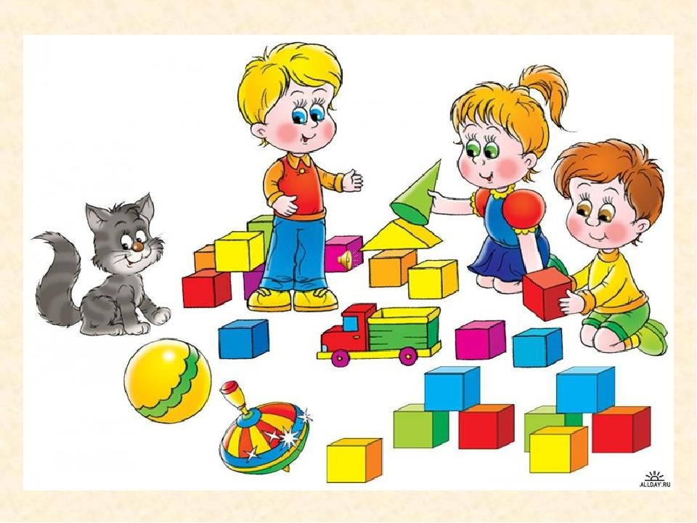

Подбери цвет.
Задачи: создавать условия для самоутверждения ребенка в группе детей и взрослых; расширять запас слов — антонимов и учить их использовать в определенных ситуациях.
Подготовительная работа. Педагог читает детям стихотворение В.
Маяковского «Что такое хорошо и что такое плохо». Затем раздает детям карточки 2-х цветов: белого и черного и предлагает подобрать цвет карточки для слова «хорошо» (белый цвет) и для слова «плохо» (черный цвет).
Педагог называет слова, а дети подбирают и показывают нужный цвет для слов-антонимов.
Добро — зло горе — радость хорошо — плохо

трудолюбие – лень жадность – щедрость трусость – храбрость любовь – ненависть грубость – вежливость мир – война
темнота – свет дружба – вражда
грязь — чистота и т. д.

Шарик с пожеланиями.
Задачи: расширять словарный запас слов и учить детей использовать их в определенных ситуациях.
Подготовительная работа. Педагог напоминает детям о том, что каждому человеку приятно слышать добрые пожелания.
В простой свободной обстановке вы можете поиграть в игру — пожелание.
Надуйте небольшой шарик и предложите всем присутствующим
подкидывать его от одного человека к другому так, чтобы шарик не падал на пол и на другие предметы. При этом ведущий должен включить магнитофон или играть на любом музыкальном инструменте.
Через короткое время ведущий останавливает музыку. Человек, который последним коснулся шарика до остановки музыки, должен сказать всем присутствующим или какому-нибудь одному человеку пожелание вслух.

Пять орешков.
Задачи: создавать условия для самоутверждения ребенка в группе детей и взрослых; расширять запас слов и учить их использовать в определенных ситуациях.
Подготовительная работа. Педагог обращает внимание детей на то, что у каждого человека есть хорошие качества.
Предложить детям назвать хорошие качества человека. Вызываются 2-3 ребенка, которые по очереди называют слова. За каждое правильно
сказанное слово дается орешек. Выигрывает тот, кто наберет 5 орешков. Качества: хороший, добрый, заботливый, трудолюбивый, нежный, верный, ласковый, любящий, честный, работящий, умный, щедрый, смелый,
целеустремленный, усидчивый, веселый, доброжелательный, отзывчивый, скромный, общительный, чистоплотный и т. д.

Помоги дедушке и бабушке.

Задачи: воспитывать у детей трудолюбие, желание помочь, милосердие, сострадание.
Предварительная работа. Педагог напоминает детям, что в семье дети должны проявлять заботу о бабушках и дедушках, которые в свое время
заботились и заботятся о своих внуках. Тогда через много лет вы получите те отношения, к которым стремились. Ваши внуки станут интересоваться вашим здоровьем, настроением, будут заботиться о вас.
Игра. На столе в беспорядке сложены газеты, книги, очки «упали» на пол. Рядом, возле стула, стоит корзина. Вокруг нее разбросаны клубки шерсти, возле стула лежит «упавший» бабушкин платок.
Вызываются двое детей. Кто быстрее окажет помощь? Один ребенок помогает навести порядок на столе для дедушки. Укладывает стопкой книги, отдельно кладет стопкой газеты, поднимает с полу очки. А другой, собирает в корзину клубки, поднимает и вешает на стул бабушкин платок.

Пасхальный кулич.
Задачи: побуждать у детей желание знать, какие продукты используют для приготовления кулича, пасхи.
Предварительная работа: провести беседу о праздновании Пасхи.
На столе в беспорядке расположены рисунки с изображением продуктов: мука, сахар, зелень, яйца, колбаса, огурцы, молоко, помидоры, дрожжи, картофель, масло, морковь, соль.
Задание: оставить только те продукты, из которых можно приготовить пасхальный кулич. Остальные рисунки надо убрать.

Заветные буквы.
Задачи: учить детей среди нескольких букв выбирать нужные.
Предварительная работа: провести беседу о праздновании Пасхи.
На магнитной доске расположен рисунок с изображение пасхального яйца.
Рядом расположены буквы из магнитной азбуки. Детям предлагается поместить на пасхальном яйце те две буквы, которые всегда пишут на пасхальных яйцах и куличах.

Розовые очки.
Задачи: создавать условия для самоутверждения ребенка в группе детей и взрослых; расширять запас слов и учить их использовать в определенных ситуациях.
Подготовительная работа. Педагог обращает внимание детей на то, что каждый человек хорош. И нужно видеть в нем только хорошее.

Педагог объясняет ребятам, что означает выражение «смотреть сквозь розовые очки». После этого читает стихотворение.
Вы вздыхаете уныло,
Видя в таксе — крокодила, В апельсине — кожуру,
В лете — страшную жару,
Пыль в шкафу, на солнце пятна… Дело в зренье, вероятно.
Так воспользуйтесь советом, Маленькие старички, —
НАДЕВАТЬ ЗИМОЙ И ЛЕТОМ С РОЗОВЫМ СТЕКЛОМ ОЧКИ.
Те очки вам будут впору… Вы увидите — и скоро
В таксе — лучшую подружку, В апельсине — сока кружку, В лете — речку и песок,
А в шкафу — одни наряды… Знаю, будете вы рады!
А затем предлагает примерить «розовые очки» самим детям и они, выбрав, любого ребенка, говорят о нем только хорошее.

Волшебный стул.
Задачи: создавать условия для самоутверждения ребенка в группе детей и взрослых; расширять запас вежливых слов и учить их использовать в
определенных ситуациях.
Подготовительная работа. Педагог обращает внимание детей на то, что каждый человек хорош по-своему: один — прекрасно поет; другой —
приветлив, добр к людям, всегда готов помочь; третий — надежен в деле и т. п. Он предлагает организовать игру «Волшебный стул». Дети делятся на группы по 4—5 человек. Один из них садится на «волшебный» стул. Дети говорят только о его хороших поступках.
На «волшебный» стул садятся дети по желанию, как бы передавая эстафету друг другу.

Свеча.
Задачи: расширять словарный запас слов, учить детей правильно строить предложения и стараться не повторять сказанное.
Предварительная работа. Педагог читает несколько пожеланий в стихотворной форме, а затем предлагает поиграть в игру.
Педагог зажигает свечу и предлагает детям встать в круг. Передавая осторожно зажженную свечу, дети говорят друг другу добрые пожелания.

Ангел-хранитель.
Задачи: учить детей проявлять любовь к другим, милосердие, сострадание.
Предварительная работа. Педагог напоминает детям, что каждому христианину Бог при крещении дает Ангела-Хранителя, который невидимо охраняет человека от всякого зла, предостерегает от грехов. Он наш
помощник и покровитель. Он ведет нас правильной дорогой, уводя от опасностей. Но человек не видит своего ангела.
Игра. Педагог предлагает поиграть в игру «Ангел-хранитель». На полу расставлены препятствия. Вызываются двое детей. Одному завязывают глаза. Другому — предлагается аккуратно провести невидящего ребенка мимо препятствий, т. е. стать его ангелом-хранителем.

Добрые эльфы.
Воспитатель (садится на ковёр, рассаживая детей вокруг себя). Когда-то давным-давно люди, борясь за выживание, вынуждены были работать и
днём и ночью. Конечно, они очень уставали. Сжалились над ними добрые эльфы. С наступлением ночи они стали прилетать к людям и, нежно
поглаживая их, ласково убаюкивать добрыми словами. И люди засыпали. А утром, полные сил, с удвоенной энергией брались за работу. Сейчас мы с вами разыграем роли древних людей и добрых эльфов. Те, кто сидит по
правую руку от меня, исполняют роли этих тружеников, а те, кто по левую, - эльфов. Потом мы поменяемся ролями. Итак, наступила ночь.
Изнемогающие от усталости люди продолжают работать, а добрые эльфы прилетают и убаюкивают их… разыгрывается бессловесное действо.

Птенцы.
Воспитатель: «Вы знаете, как появляются птенцы? Зародыш сначала развивается в скорлупе. Через время он разбивает ее своим маленьким клювиком и постепенно полностью вылезает наружу. Ему открывается большой и неизведанный мир, для него он пока страшен и загадочен. Все для него ново: и деревья, и трава, и осколки скорлупы. Ведь он впервые
смотрит на все это». Далее воспитатель предлагает поиграть в птенцов. Дети присаживаются на корточки и начинают разбивать воображаемую скорлупку.

Потом они исследуют окружающий мир – знакомятся друг с другом, нюхают и клюют предметы. При этом дети не разговаривают, а только пищат.

Ожившие игрушки.
Воспитатель (садится на ковёр, рассаживая детей вокруг себя). Вам, наверное, рассказывали или читали сказки о том, как оживают ночью игрушки. Закройте, пожалуйста, глаза и представьте свою самую любимую игрушку, вообразите, что она, проснувшись, делает ночью. Представили?
Тогда предлагаю вам исполнить роль любимой игрушки и познакомиться с остальными игрушками. Только опять-таки все наши действия выполняем молча, чтобы не разбудить старших. А после игры попробуем отгадать, кто какую игрушку изображал.

Комплименты.
Сидя в кругу, все берутся за руки. Глядя в глаза соседу, надо сказать ему несколько добрых слов, за что-то похвалить. Принимающий комплимент кивает головой и говорит: «Спасибо, мне очень приятно!». Затем он
произносит комплимент своему соседу. При затруднении воспитатель может сделать комплимент или предложить сказать что-то «вкусное», «сладкое»,
«цветочное».

Садовники и цветы.
Группа делится на две подгруппы и воспитатель объясняет правила игры:
«Если цветы, которые стоят в вашей группе, долго не поливать водой-они завянут. Но сегодня мы свами отправимся в необыкновенный сад, где растут цветы, которым не надо воды. Они увядают, если долго не слышат о себе добрых и вежливых слов. Пусть одна подгруппа будет цветами, которые завяли, а другая-садовниками, которых вызвали на помощь увядающим
цветам. Садовники должны ходить по саду и обращаться к каждому цветку с вежливыми словами и тогда цветы будут постепенно оживать и
распускаться. Потом мы поменяемся ролями.

Пирамида любви.
Вспомните вместе с детьми о том, что все мы что-то любим. У кого-то это семья, у кого-то кукла, а некоторым просто нравится мороженое.
Предложите детям построить пирамиду любви. Взрослый начинает её строить, называя то, что он любит и кладёт руку в центр. Затем каждый из детей называет то, что ему нравится или вызывает симпатию и кладёт свою руку сверху. Таким образом получилась целая пирамида.

Только хорошее.
Педагог с мячом стоит перед детьми, стоящими в ряд, а затем каждому из них бросает мяч. Дети ловят мяч только тогда, когда произносится какое- либо хорошее качества (правдивость, доброта, аккуратность). В этом случае они делают шаг в сторону педагога. Если дети случайно поймают «плохое

качество» (жадность, злость, они делают шаг назад. Побеждает тот, кто первым дойдёт до педагога.

Копилка добрых дел.
Вырежьте из цветной бумаги кружочки или сердечки. В конце каждого дня предложите ребёнку положить в «копилку» столько кружочков, сколько добрых дел он сегодня совершил. Если малыш затрудняется, помогите ему найти это доброе дело даже в малейших положительных поступках. Такая игра будет стимулом у крохи совершать что-то хорошее.

